# LOGO Asociația Promo-LEX

**(referință de culoare)**



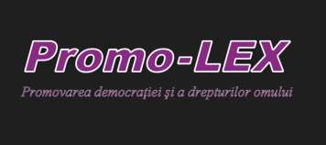

1. **Model hanorac fără glugă cu fermoar și buzunare**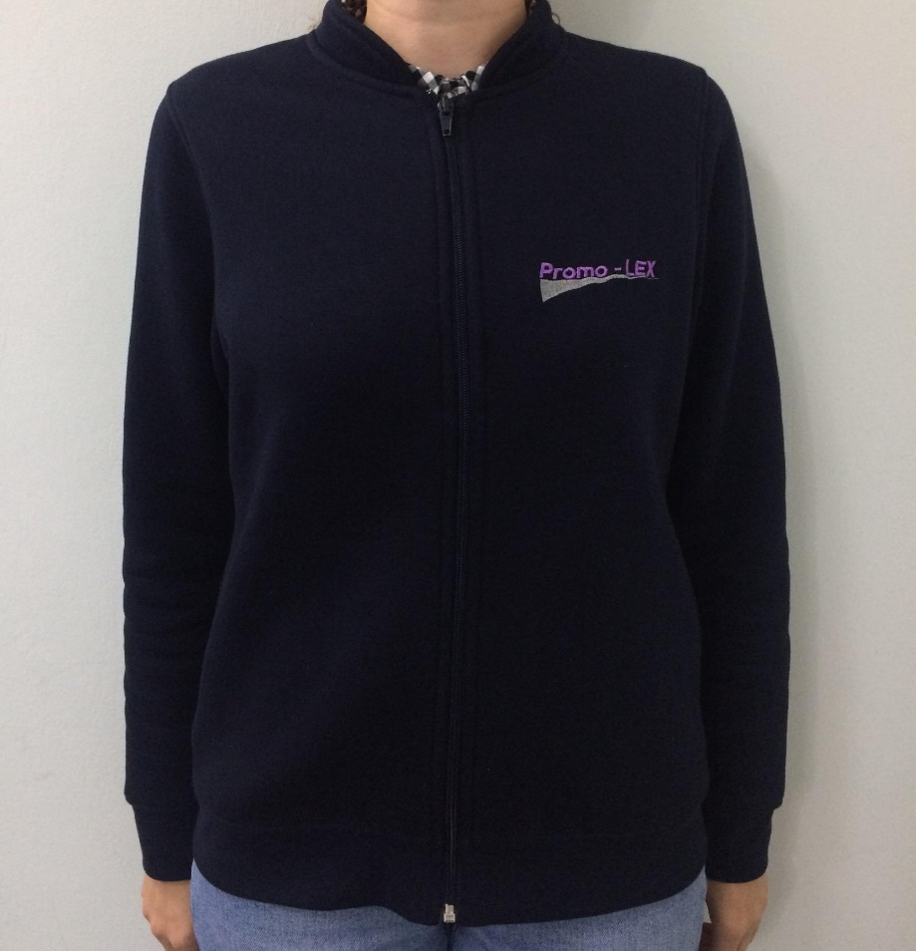
2. **Model torbă**

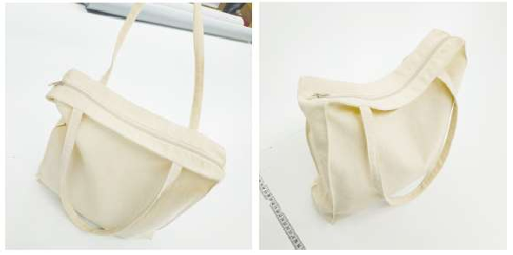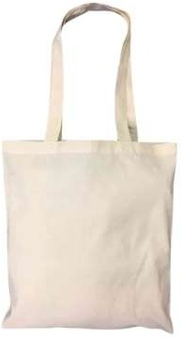

1. **Model rucsac pentru laptop**

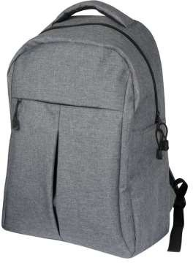

1. **Lanternă breloc**

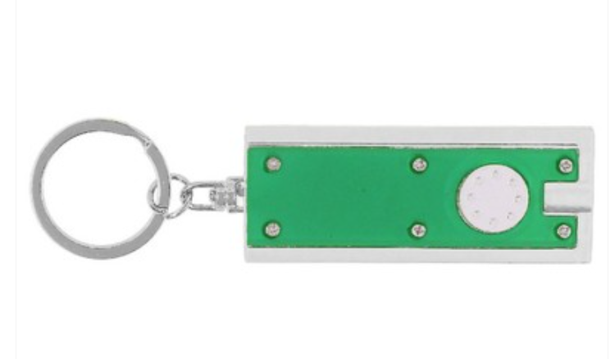

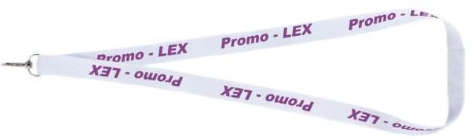**5. Model funie personalizată**

1. **Model ecuson cu logo Promo-LEX (macheta spre tipar va fi modificată)**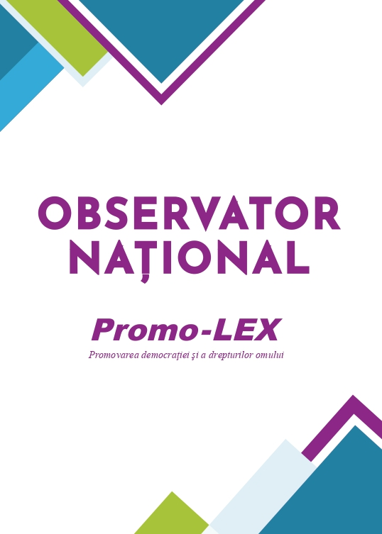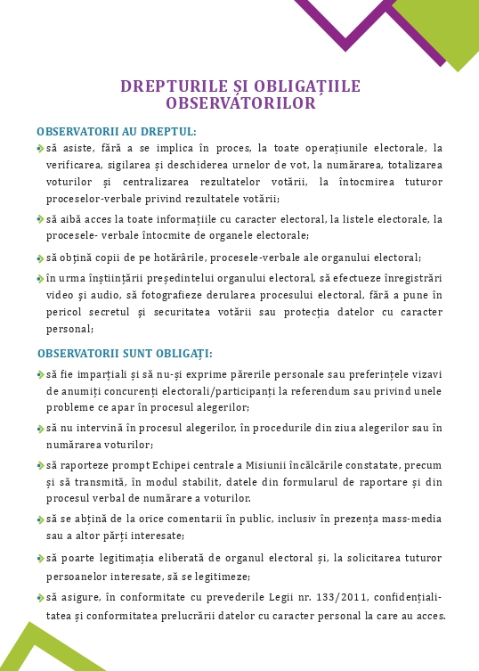
2. Model pix personalizat

# 

1. **Model mapă clipboard plastic**

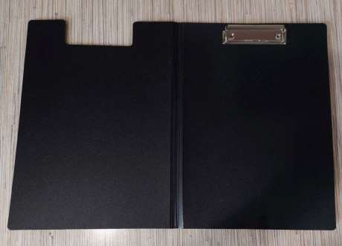

1. **Model mapă clipboard personalizată**

